苏州市轨道交通3号线顺利通过项目工程验收

2019年8月15日~17日，苏州市轨道交通集团有限公司对轨道交通3号线组织了项目工程验收。按照住建部42号文相关要求，本次验收成立了项目工程验收委员会，主任由苏州市轨道交通集团有限公司总经理姚振康担任，副主任由专家组组长江苏省土木建筑学会城轨专委会主任张大春、苏州市轨道交通集团有限公司总工室主任朱宁、苏州市轨道交通集团有限公司建设分公司总经理王社江、苏州市轨道交通集团有限公司运营分公司总经理韩建明、苏州市轨道交通集团有限公司机电中心总经理刘农光5人担任；成员由验收专家及本项目的建设、设计、施工、监理、咨询等单位26人组成。
本次项目工程验收由苏州市轨道交通集团有限公司委托江苏省土木建筑学会城市轨道交通建设专业委员会提供验收技术咨询服务，城轨专委会邀请了南京、徐州、无锡等地的13名专家，由张大春担任专家组组长。验收委员会下设综合、土建装修、机电及系统四个专业验收组。15号晚上，验收委员会召开了验收预备会。16号上午召开项目验收会，会议由苏州市轨道交通集团有限公司总工程师王占生主持，验收委员会成员、苏州市住建局、苏州市建设工程质量安全监督站以及本项目建设、设计、施工、监理、检测及监测单位的相关领导参加了本次验收。验收过程中，各专业组的专家通过听取汇报、现场查看、现场测试、查阅资料及小组讨论后，形成小组验收意见。
17号验收委员会汇总小组验收意见，经过认真讨论并形成本项目工程验收意见，验收委员会一致同意苏州市轨道交通3号线通过项目工程验收。本次项目验收过程中，苏州市住建局和苏州市建设工程质量安全监督站对验收程序、执行标准等进行了全过程监督，确保验收规范严格。
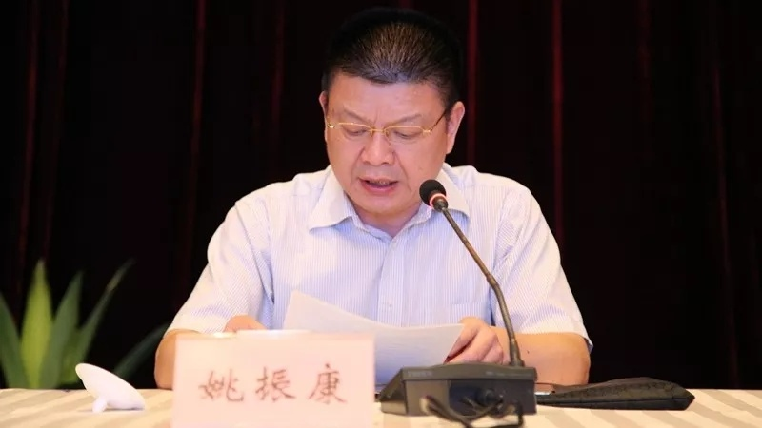
验收委员会主任苏州轨道公司总经理姚振康讲话
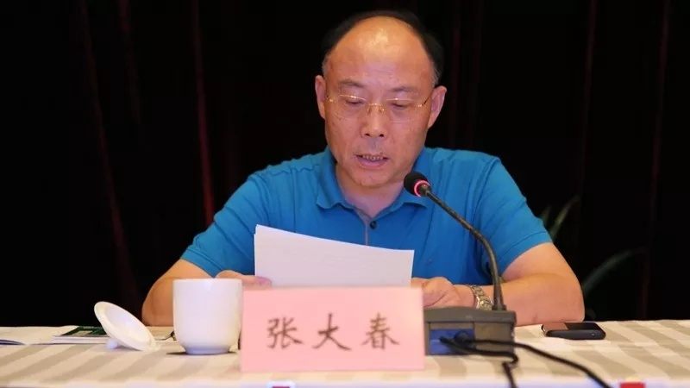
验收委员会副主任专家组组长城轨专委会张大春主任宣读验收意见
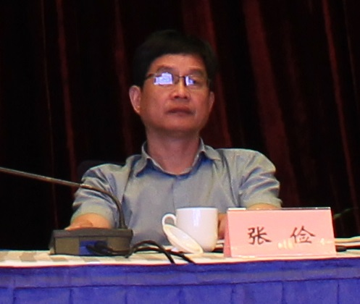
苏州市建设工程质量安全监督站张俭站长出席会议
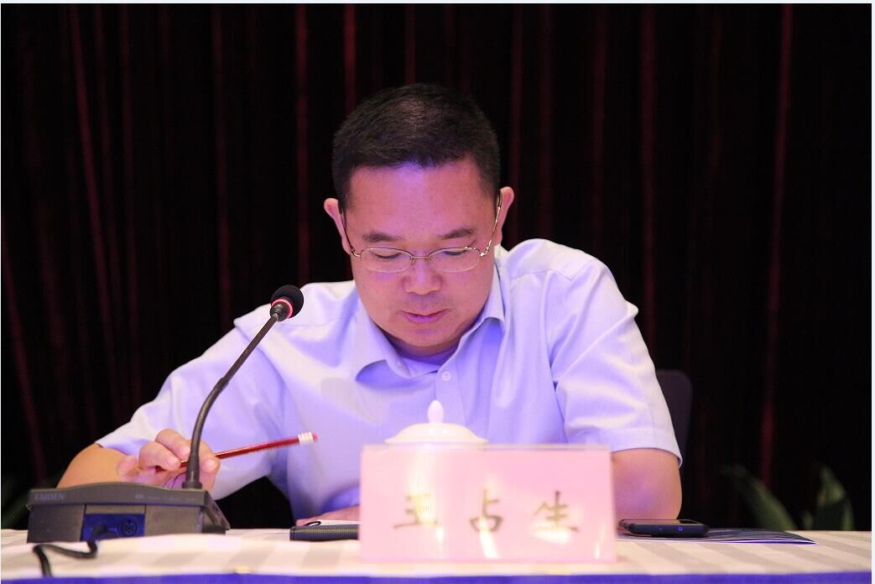
轨道公司总工程师王占生主持会议
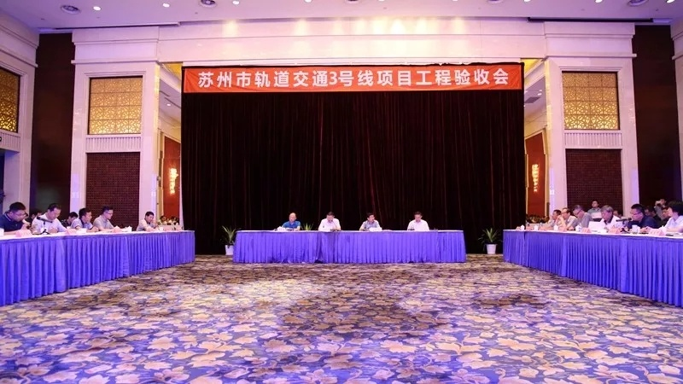
会场1
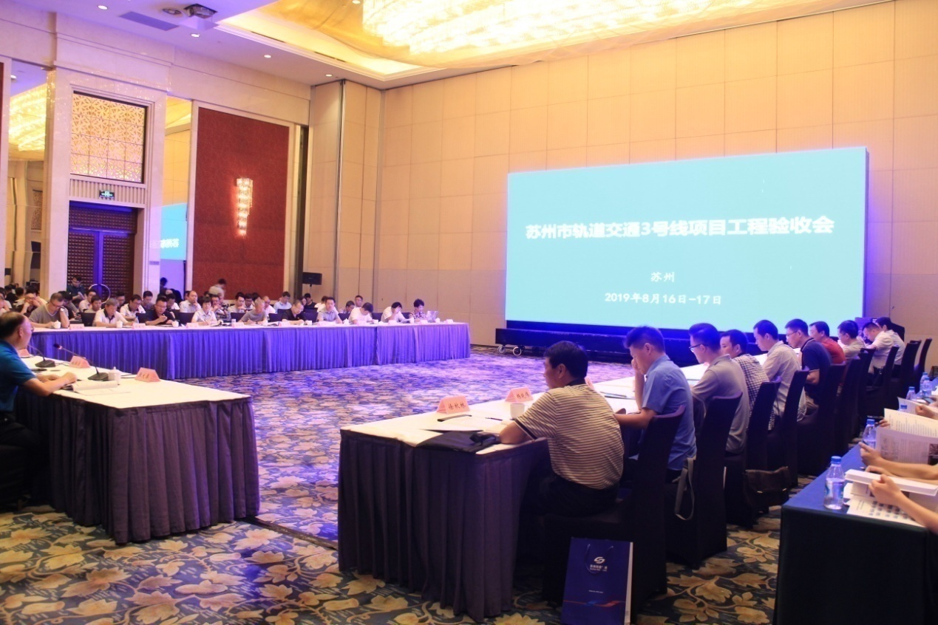
会场2
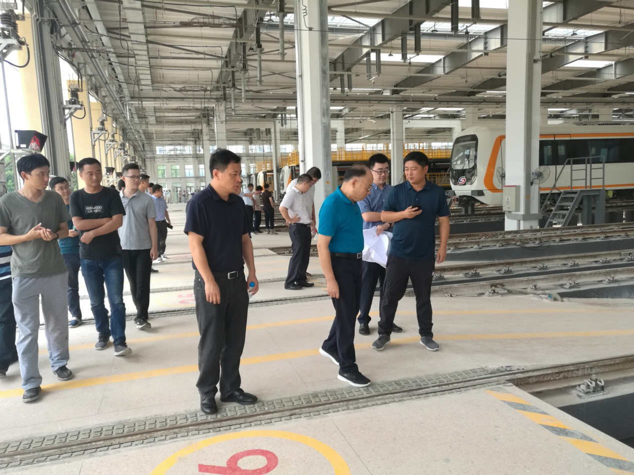
现场查勘
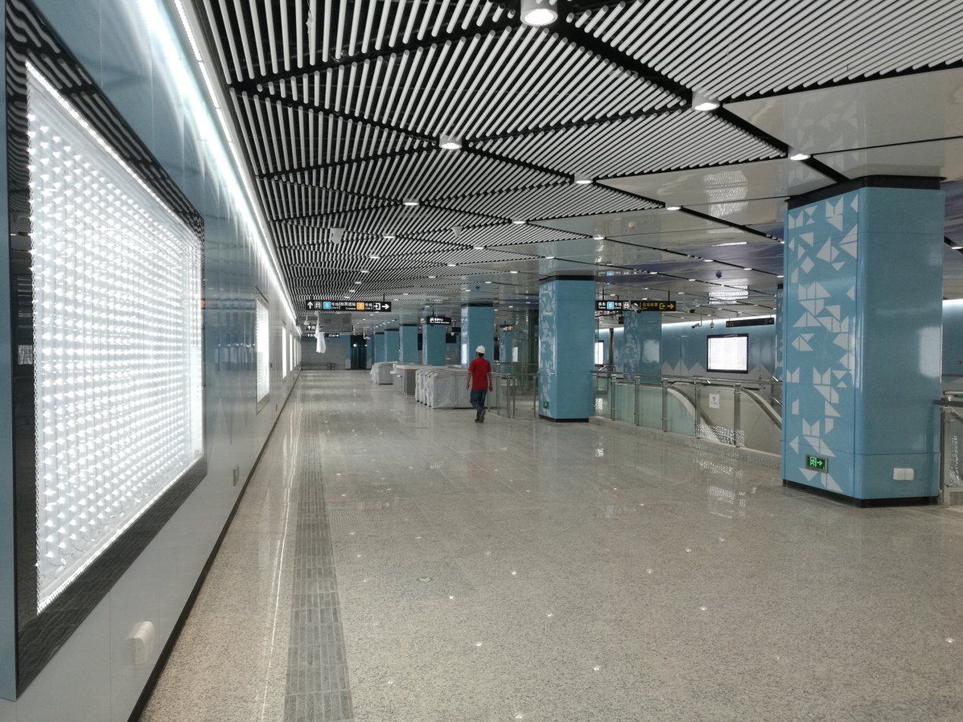
现场1
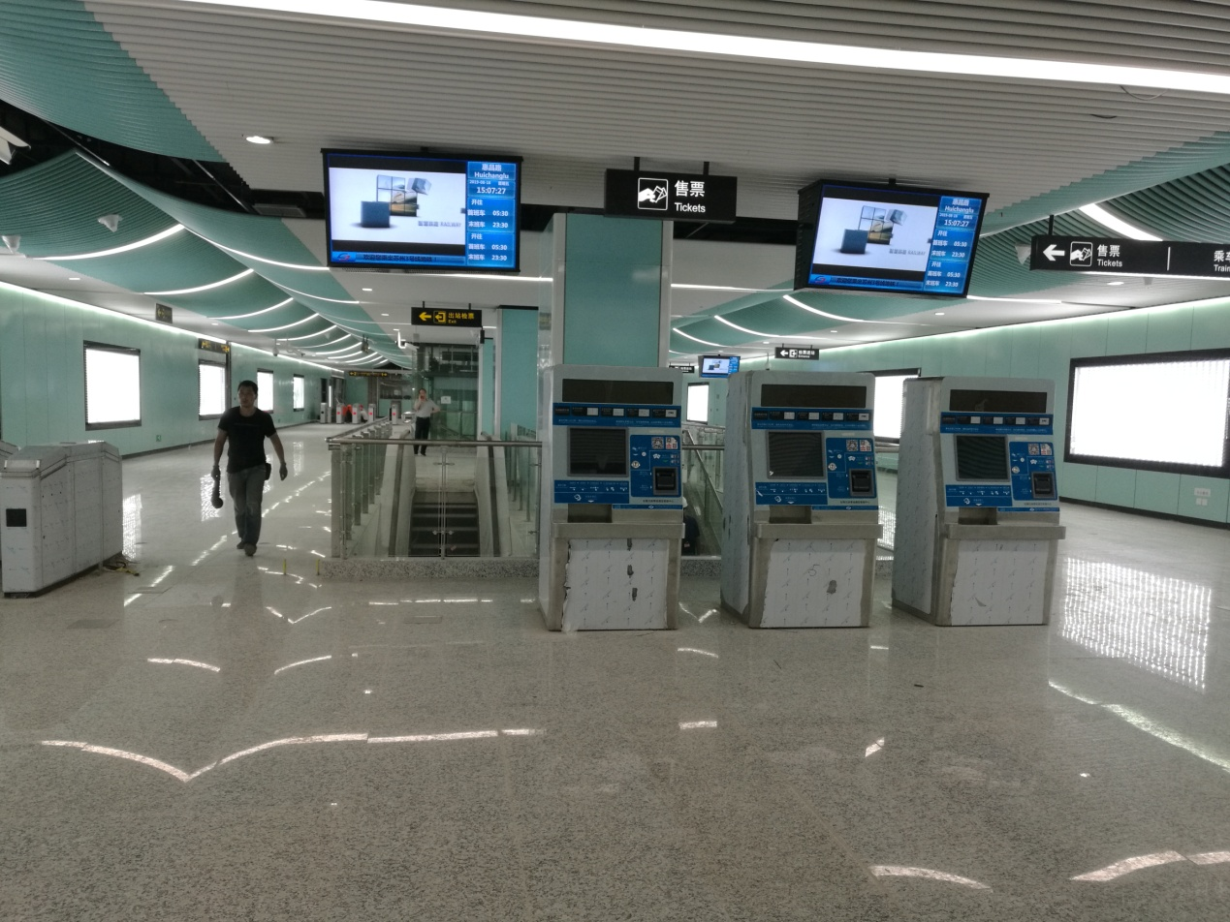
现场2
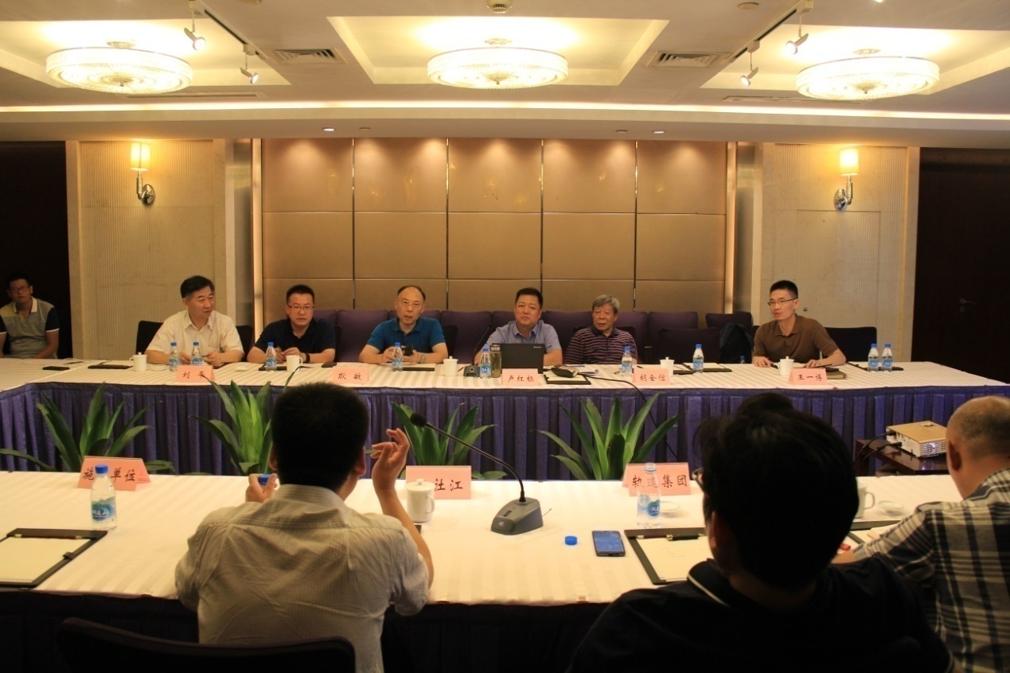
分组意见讨论
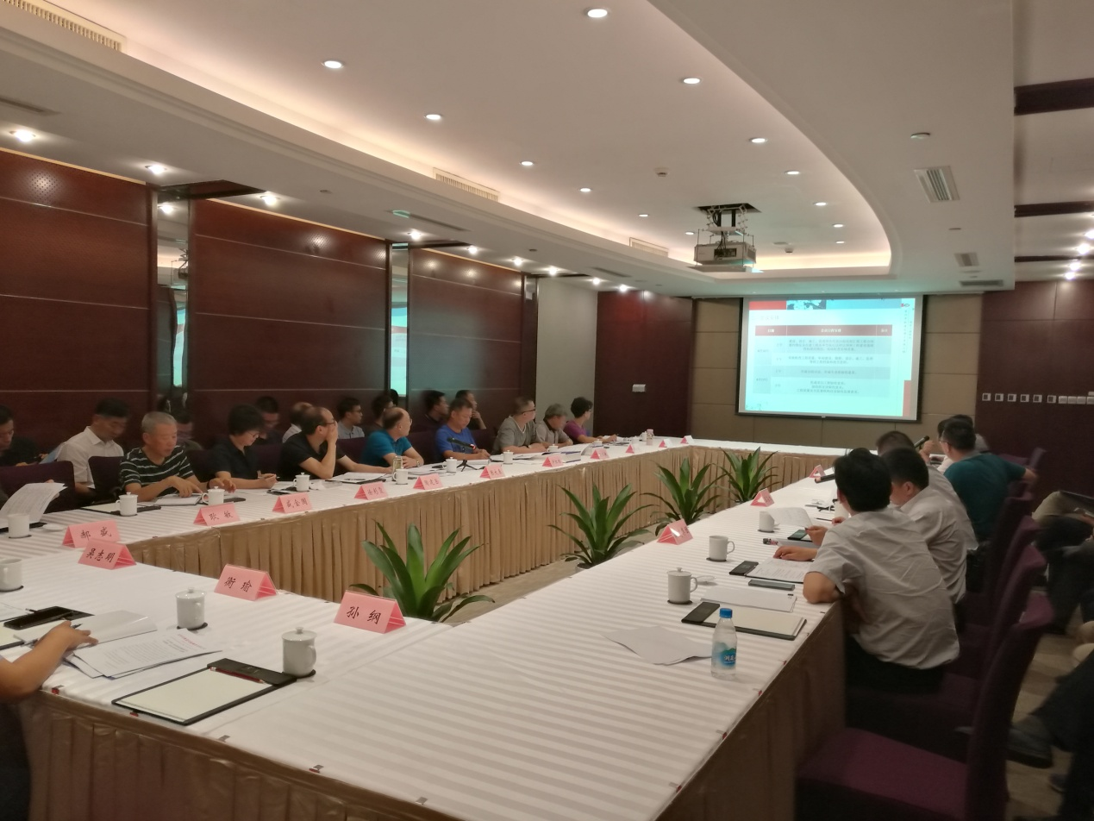
预备会

